Kursprogram for høsten 2021

Hold deg oppdatert – ta et kurs hos Seniornett!

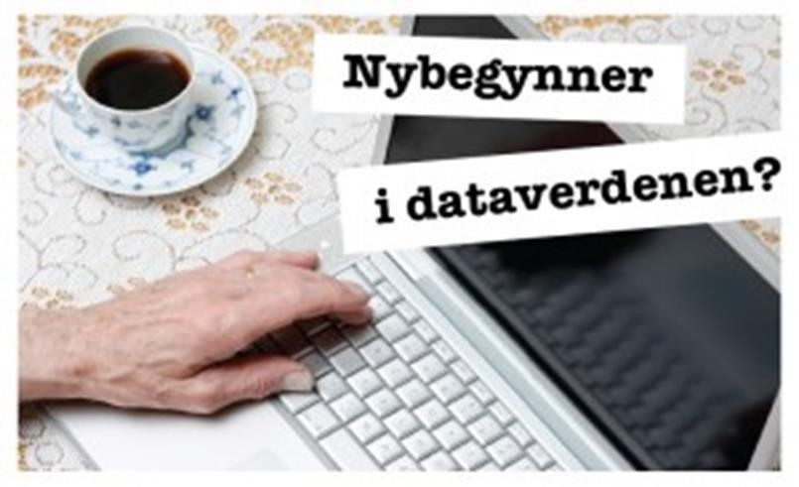
Seniornett Møteplassen
Elverum

Seniornett gir alle kunnskap i databehandling tilpasset den enkeltes behov!

Kursene annonseres i Østlendingen på PULS, Kulturkalenderen, nettsiden til
Møteplassen under Seniornett, nettsiden til Elverum kommune og Seniornett sin nettside under Lokalforeninger.

Kursvirksomhet – høsten 2021

Kursene starter mandag 6. september og gjennomføres i Møteplassen Elverum sine lokaler.

Før kursstart
Torsdag 2. september kl. 1100-1300 kan påmeldte få sjekket at PC, nettbrett og smarttelefon har det nødvendige oppsettet for kursene.

Begynnerkurs – lær å bruke datamaskin – Internett og Windows 10
Mandag 6., 13., 20. og 27. september kl. 1000-1400. Kurset går over 4 dager à 4 timer tilsammen 16 timer. Her tar vi for oss PC, tastatur, skjerm og mus. Vi går igjennom skrivebord, startmenyen, tekstbehandling, programvinduer, grunnleggende søk på Internett, sikkerhet, arkivering av filer og Windows 10. Pris kr 1270,- inklusiv kursmanual.
Medlemspris kr. 1000,-.

Temakveld: Digital festival – PowerPoint – presentasjon om Sikkerhet for seniorer og digital kompetanse, onsdag 15. september kl.1500-1800.
Du vil få en innføring i de trusler den enkelte kan møte ved bruk av digitale verktøy og internett, samtidig gis det råd og veiledning til hvordan man allikevel kan opptre trygt på nettet, og sikre sin aktivitet best mulig. Du vil også få noen huskeregler som du kan forholde deg til for å avsløre disse. Vi vil hjelpe deg med å få en bedre medieforståelse sånn at det blir lettere å avdekke de falske nyhetene. Vi ønsker også å bidra til at du kan oppleve data som noe positivt, sånn at du får følelsen av «å henge med» og føle deg inkludert. Alle snakker om hva de har «googlet» og funnet på nettet, dette kan du også lære.
Arrangementet er gratis, og foregår i Møteplassen lokaler på Kommunehuset Folkvang.

Lær å bruke Microsoft Teams
Mandag 4. oktober kl. 1000-1400.
Teams er et program som kan brukes til digitale møter i form av videosamtaler/ konferanser, du kan også arrangere møter for lag eller forening du er med i. En videosamtale brukes både privat og i arbeidssammenheng, og er en digital måte å kommunisere på.
Pris for kurset er kr. 330.- inklusiv kursmanual. Medlemspris kr. 280.-

Repetisjonskurs
Mandag 11. og 18. oktober kl. 1000-1400. Kurset går over 2 dager à 4 timer til sammen 8 timer. Kurset er grunnleggende for de som har litt erfaring. Vi går igjennom innstillinger av PC, Internett, sikkerhet og arkivering av filer. Pris kr. 560,-. Medlemspris kr. 450,-.

Kurs i bildebehandling
Mandag 25. oktober, 1. og 8. november kl. 1000-1300. Kurset går over 3 dager à 3 timer til sammen 9 timer. Kurset omhandler opprettelse av mapper, overføring av bilder fra kamera og telefon til PC, og skylagring lagring av bilder. Vi lærer å redigere, beskjære, retusjere, fjerne røde øyne og farge-justere bilder. Vi bruker bildeprogrammet Bilder og Paint som er levert med Windows 10.
Pris kr. 755,- inklusiv kursmanual. Medlemspris kr. 650,-.

Kurs i Smarttelefon og ev. nettbrett
Mandag 15. og 22. november kl.1000-1300 kurset går over 2 dager à 3 timer. Pris kr. 420,- inklusiv kursmanual. Medlemspris kr. 300,-.

Kurs i e-post – gmail og Outlook
Mandag 29. november og 6. desember kl. 1000-1400. Kurset går over 2 dager à 4 timer.
Vi går igjennom skriving, lagring og sletting av e-post. Vi lærer å sende e-post med vedlegg, videresende, opprette kontakter og grupper, går igjennom blindkopi, søppelpost og kladd.
Husk å ta med brukernavn og passord. Pris kr. 560.- inklusiv kursmanual.
Medlemspris kr. 480.-

Ledere og instruktører
Mari Opseth, leder Møteplassen
Bjørn Bakke, leder Seniornett Liv Solvår Johansen, sekretær
Sven Kiese Marit Tollersrud Owrenn
Sigmund Opdahl Bente Marie Bye
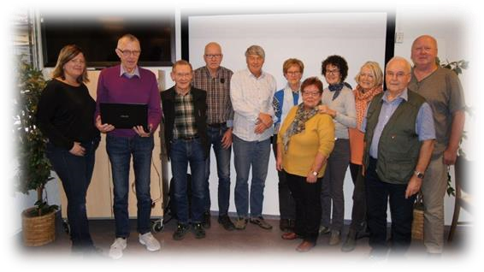
Bjørn M. Johansen Kasper Lervåg
Ruth Marry Skalmerud Arne Nersveen
Sidsel Borg Gunnar Lien
Liv Torhild Bråthen

PC-kafé

Hver torsdag i perioden 2. september til 2. desember kl. 1100-1300 har vi PC-kafé på Møteplassen Elverum. Der kan du få råd og veiledning om ting du lurer på angående PC, smarttelefon og nettbrett. Seniornett Møteplassen Elverum ønsker å være en aktiv bidragsyter til å øke den digitale kompetansen blant Elverums innbyggere. Derfor inviterer vi til PC-kafé i Møteplassens lokaler hver torsdag i kursperioden.

Dette tilbudet er gratis dersom du er medlem i Seniornett. Er du ikke det ordner vi det på stedet. Ta kontakt med Liv Solvår Johansen eller Bjørn Bakke.

Dine forberedelser før du kommer på kurs Er din PC klar til bruk? Kom innom vår PC-kafé om du er i tvil så kan vi hjelpe deg.

Det forventes at alle har sin egen PC, nettbrett og smarttelefon med på kursene og at alle har sin egen e-post-adresse og nødvendige passord. Husk også passordet til e-posten din.

Vi har to PC -er som i nødsfall kan lånes ut på kursdager.

Hos oss møter du instruktører med godt humør, glimt i øyet og en stor tålmodighet. Det er et uformelt miljø som du sikkert vil trives i!

Kursavgiften betales ved frammøte med Vipps, kort eller kontant.

Andre tilbud: Kaffe og noe til kan kjøpes på kaféen alle kursdagene.

Påmelding og informasjon
Møteplassen Elverum, telefon 911 84 893 fra mandag til fredag kl. 0900-1500 eller post@moteplassen.elverum.no

Ved spørsmål: Seniornett Elverum e-post: senioroplering@gmail.com

Kurssted: Kommunehuset Folkvang, Lærerskolealléen 1, inngang på nordsiden av bygget.

Fordelsavtale
Vi har inngått avtale med elektronikkbutikken POWER Elverum (adresse: Prestmyrvegen 1). Avtalen gjelder 20 % på kjøp av sikkerhetspakke/supportavtaler for data og teleprodukter. Da gjelder denne som alltid pakker med fri tilgang til supportsenter, sikkerhetspakke, samt Office 365. Disse pakkene inkluderer oppsett/klargjøring av enheter, sikkerhetskopiering, rens, generelt vedlikehold og overføring fra gamle til nye enheter. Samt IBAS gjenopprettingstjeneste for ødelagte eller slettede harddisker. Denne avtalen må være signert før uhellet har vært ute.

Vi starter vår kursaktivitet med PC-kafe torsdag 2. september og kursene fra mandag 6. september. I denne korona-tiden vil vi be om at alle som deltar på våre kurs holder seg til smittevernreglene, vask hendene, ikke håndhilse eller klemme og Folkehelseinstituttets krav er at det skal holdes 1 meter avstand.

